Η adidas παρουσιάζει το απόλυτο παπούτσι running σχεδιασμένο αποκλειστικά για γυναίκες, το νέο UltraBOOST X

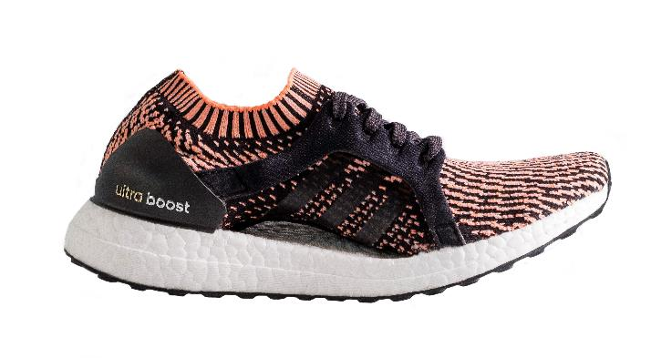
H adidas πρωτοπορεί ξανά και αποκαλύπτει το UltraBOOST X, μια νέα έκδοση του εμβληματικού UltraBOOST. Το νέο running παπούτσι αλλάζει τα δεδομένα στο τρέξιμο και βάζει τον πήχη ακόμα πιο ψηλά όσον αφορά τη γυναίκα δρομέα, προσφέροντας της την κορυφαία running εμπειρία και παράλληλα ασύγκριτο στυλ.
Το τρέξιμο αλλάζει με την εμπειρία του UltraBOOST X καθώς πρόκειται για την επιτομή του παπουτσιού running, φτιαγμένο ειδικά για το γυναικείο πόδι. Το πιο πρωτοποριακό και τεχνικά άρτιο παπούτσι για τρέξιμο συνδυάζει τα πλεονεκτήματα του UltraBOOST με δεδομένα για την κίνηση και ανατομία του γυναικείου ποδιού, χάρις στο σύστημα ARAMIS που χρησιμοποίησε η adidas και που επιτρέπει live δοκιμές πάνω στην κίνηση του σώματος. Το νέο παπούτσι σχεδιάστηκε για να αντανακλά τη φυσική φόρμα του ποδιού κατά τη διάρκεια του τρεξίματος ώστε να ενισχύει με τον καλύτερο τρόπο τις επιδόσεις της γυναίκας runner, καθώς η adidas κατάφερε να αναλύσει ακριβώς τα σημεία του γυναικείου πέλματος που χρειάζονται περισσότερη στήριξη, καθώς και τα σημεία που διαστέλλονται κατά το βηματισμό και χρειάζονται περισσότερο χώρο στο παπούτσι. Το αποτέλεσμα της έρευνας αυτής είναι ο μοναδικός σχεδιασμός του νέου UltraBOOST X.
Η νέα καινοτομία που ενσωματώνεται στο UltraBOOST X είναι η προσαρμοζόμενη καμάρα σε συνδυασμό με την κορυφαία πλεκτή επένδυση από Primeknit στο επάνω μέρος και την ειδικά σχεδιασμένη ενδιάμεση σόλα, που κάνουν το παπούτσι να εφαρμόζει απόλυτα στο γυναικείο πόδι επιτρέποντάς του να διατηρεί τη φυσική του κίνηση ενώ τρέχει. Η ενδιάμεση σόλα με υλικό BOOST σε όλο το μήκος της προσφέρει μέγιστη επιστροφή ενέργειας, ενώ διατηρεί την ανθεκτικότητά της και τις εξαιρετικές επιδόσεις σε όλες τις καιρικές συνθήκες. H εξωτερική σόλα από Stretchweb Continental Rubber είναι ειδικά σχεδιασμένη για το γυναικείο πάτημα με σκοπό να προσφέρει υψηλή πρόσφυση.
Το νέο UltraBOOST X έρχεται για να ικανοποιήσει όλες τις ανάγκες της γυναίκας runner. Πρόκειται για τη γυναίκα που θέλει να βελτιώνει τη ζωή της, που τρέχει για να για να χαλαρώσει και να ξεφύγει από την καθημερινότητα, για να πάρει ενέργεια και να νιώσει αυτοπεποίθηση και χαρά. Θέλει διαρκώς να βελτιώνεται αλλά και να περνάει καλά. Μπορεί να τρέξει στο Μαραθώνιο, χωρίς να είναι μαραθωνοδρόμος αλλά τρέχει για να πετύχει μια πρόκληση, για να δώσει κίνητρα στον εαυτό της να κάνει το κάτι παραπάνω ή για να ζήσει την εμπειρία και να γίνει μέρος της δρομικής κοινότητας και πάνω απ’ όλα θέλει να έχει στυλ και να αισθάνεται όμορφη όταν τρέχει. Το χαρακτηριστικό σχέδιο του UltraBOOST X δίνει στη γυναίκα δρομέα τη δύναμη που χρειάζεται για να πιάσει και να ξεπεράσει τους στόχους της – είτε είναι να σηκωθεί στις 5.30 τα ξημερώματα για να τρέξει, είτε είναι ο πρώτος της αγώνας των 10χλμ., είτε ένα προσωπικό ρεκόρ στην αγαπημένη της διαδρομή.
Παράλληλα με το παπούτσι λανσάρεται και ολόκληρη η συλλογή ένδυσης UltraBOOST X που περιλαμβάνει ένα Primeknit t-shirts, σορτς, κολάν και γιλέκα. Η συλλογή είναι σχεδιασμένη πάνω στο μοναδικό σχέδιο του παπουτσιού, κρατώντας το σώμα σε αρμονία με το περιβάλλον κατά τη διάρκεια του τρεξίματος.

Το νέο UltraBOOST X έρχεται από τις 08.02 στα adidas Stores Ερμού, Ψυχικού και Καλλιθέας και από τις 22.02 σε όλα τα υπόλοιπα adidas Stores και σε επιλεγμένα καταστήματα αθλητικών ειδών. Ανακάλυψε το και ζήσε τη νέα running εμπειρία.

Για περισσότερες πληροφορίες μπορείτε να επικοινωνείτε:

adidas: Νίκη Ζαφείρη, Jr. Manager, Newsroom & Publishing
T: 210 8930800, e-mail: niki.zafeiri@adidas.com
Asset Ogilvy: Λίλιαν Δανού, Senior Communications Manager,
T: 210 6660474, e-mail: lilian.danou@assetogilvy.gr
Περισσότερα για τα Running νέα της adidas στα:
@www.adidas.gr/adidasrunners
adidasRunnersAthens adidasRunning @adidasgr @adidasgr
Περισσότερες πληροφορίες σχετικά με την adidas @http://news.adidas.com/GR

